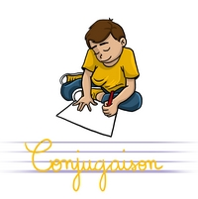
Prénom : ………………… Date : ……/……/……
Le passé composé conjugué avec l’auxiliaire avoir.
❶Souligne les verbes qui sont conjugués au passé composé de l’indicatif.
il a perdu - nous chantons - vous avez fini - tu changeras - nous avons marché - j’ai reçu - il se lave - vous avez observé - elle écrivait - vous finissez - tu as eu -

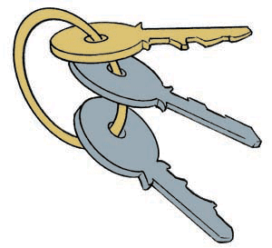
❷ Complète avec l’auxiliaire avoir. Souligne le participe-passé.
Vous ....... retrouvé vos clefs.  Les renards ....... sauté sur lesmulots.  J’ ..... franchi la ligne d’arrivée.  Tu ..... lu ce livre en entier. | Nous ...... voulu l’aider.  On l’..... cherché toute la nuit.  Alice .....passé son examen.  Elles ..... été sages.

❸Retrouve le participe passé de chaque verbe.
dormir : Nous avons dorm.....  courir : J’ai cour ...  oublier : Vous avez oubli.... | aboyer : Marinette a aboy....  écrire : Mon père a écri..... au directeur. applaudir : Elles ont applaud.... .

❹Ecris les verbes au passé-composé.
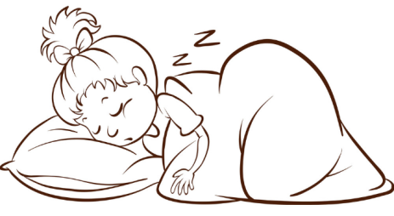
▪ (vouloir): Mon petit frère ..............................venir au cinéma.▪ (éclater): Ils ................................... de rire à l'arrivée du clown. ▪ (agir): Vous ............................. avec courage. ▪ (mettre): Nous .......................... nos affaires à leur place. ▪ (boire): Tu (ne...pas) ...................... ton verre de lait. ▪ (pouvoir): J’ .................... enfin m’endormir. ▪ (conduire) : Elle ............................... toute la nuit.

❺Ecris une phrase au passé composé avec les verbes : prendre - traverser.
________________________________________________________________________________________

